MATERI PERTEMUAN 3
Nama : Ammar Faiz Zahran
NIM : 0920250057
Kelas : TRPL 2C

1. TUJUAN
CPMK: Mahasiswa mengetahui dan memahami konsep DOM (Document Object Model) dan event handling dalam JavaScript.
Sub-CPMK:
- Mahasiswa mampu memahami struktur dan cara kerja DOM dalam manipulasi elemen HTML.
- Mahasiswa mampu mengimplementasikan event handling untuk menangani berbagai jenis interaksi pengguna menggunakan JavaScript.
- DURASI WAKTU
1 pertemuan x 3 jam
- DASAR TEORI
JavaScript

4. PERCOBAAN A. Membuat Formulir Interaktif
- Buatlah sebuah halaman yang akan menampilkan halaman seperti dibawah ini.
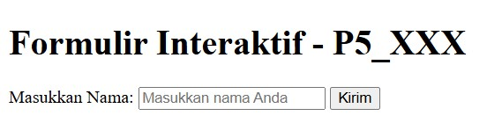

- Buatlah projek baru. Klik File > New File > HTML, lalu beri nama P5_XXX. Tambahkan struktur dasar HTML berikut:
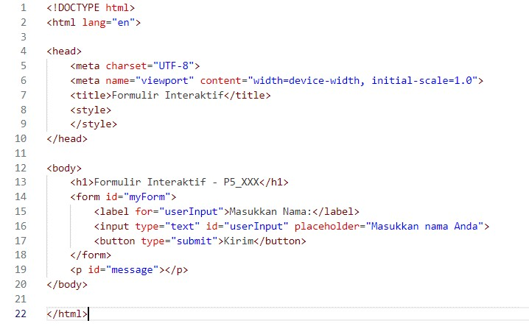

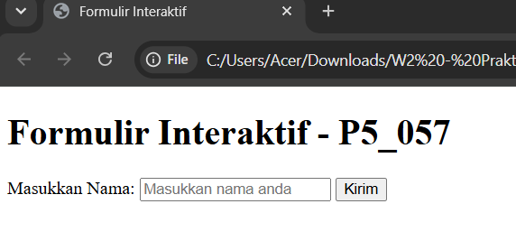

- Selanjutnya tambahkan tag <script> yang digunakan untuk menangani pengiriman formulir secara interaktif. Pada kode di bawah ini terdapat event listener yang ditambahkan pada formulir untuk menangani event 'submit' ketika button Kirim diklik.
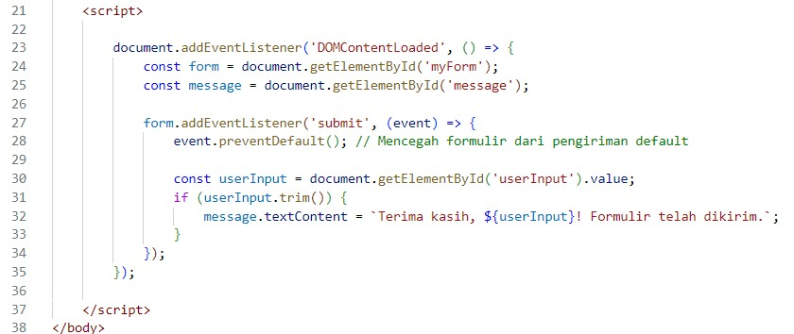

- Coba jalankan P5_XXX.html untuk melihat hasil dari form interaktif yang telah dibuat, berikut merupakan hasil dari form interaktifnya.
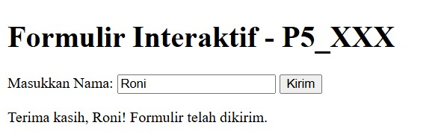

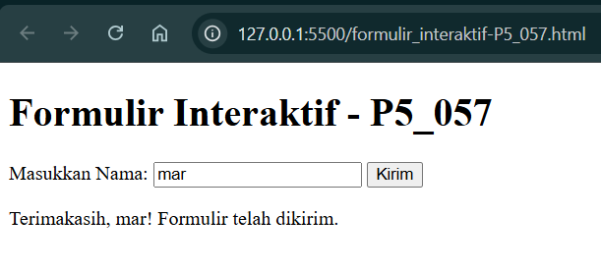
- Selanjutnya coba lakukan sedikit modifikasi pada kode untuk menambahkan validasi hasil yang ditampilkan apabila formulir masih kosong. Tambahkan else condition seperti yang terdapat pada baris kode 33 hingga baris kode 35.
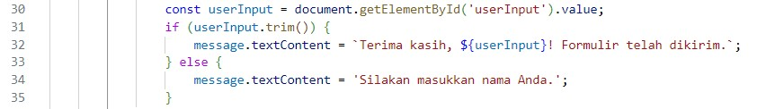
- Lalu refresh dan coba jalankan kembali tanpa melakukan inputan dan langsung klik button “Kirim”. Berikut merupakan hasil dari validasi apabila inputan kosong.
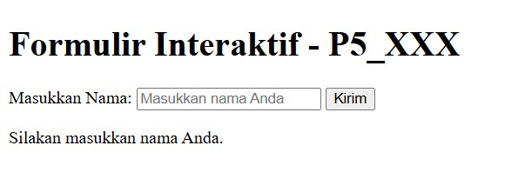

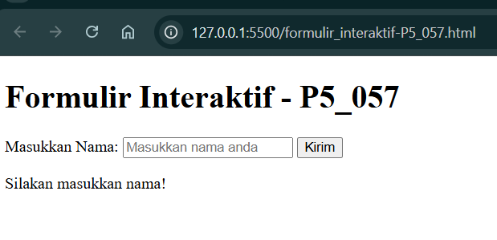
<!DOCTYPE html>
<html lang="en">
<head>
<meta charset="UTF-8">
<meta name="viewport" content="width=device-width, initial-scale=1.0">
<title>Formulir Interaktif</title>
</head>
<body>
<h1>Formulir Interaktif - P5_057</h1>
<form id="myForm">
<label for="userInput">Masukkan Nama:</label>
<input type="text" id="userInput" placeholder="Masukkan nama anda" name="userInput">
<button type="submit">Kirim</button>
</form>
<p id="message"></p>
<script>
document.addEventListener('DOMContentLoaded',()=>{
const form = document.getElementById ('myForm');
const message = document.getElementById('message');

form.addEventListener('submit', (event) => {
event.preventDefault();
const userInput = document.getElementById('userInput');
if (userInput.value.trim()) {
message.textContent = `Terimakasih, ${userInput.value.trim()}! Formulir telah dikirim.`;
}
else {
message.textContent = 'Silakan masukkan nama!';
}
});
});
</script>
</body>
</html>

B. Membuat To-Do List dengan Interaksi
- Buatlah sebuah halaman yang akan menampilkan halaman seperti dibawah ini.
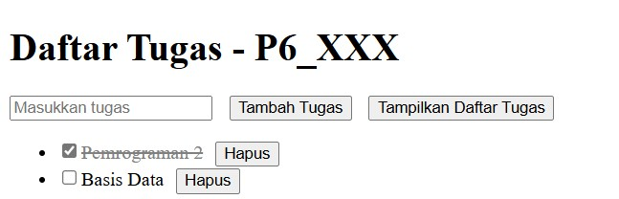

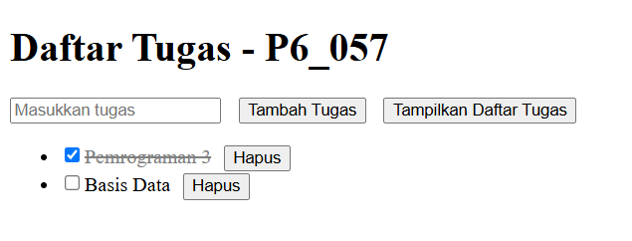
Buka kembali projek sebelumya P3_XXX, salin seluruh kodenya kemudian buatlah projek baru. Klik File > New File > HTML, lalu beri nama P6_XXX. Tempel source code yang telah disalin ke dalam file P6_XXX, lalu ubah kode berikut.
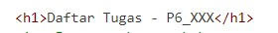
- Selanjutnya modifikasi tag <head> dengan menambahkan tag <style> seperti berikut.
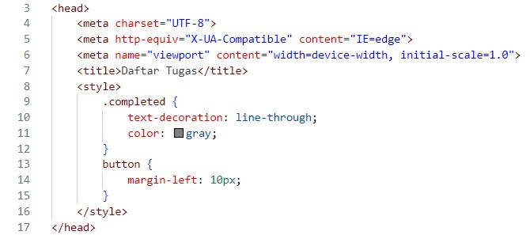

- Lakukan modifikasi pada fungsi tampilkanTugas(), modifikasi pada kode yang dilakukan bertujuan untuk menambahkan checkbox yang nantinya sebagai penanda apakah tugas sudah selesai atau belum.

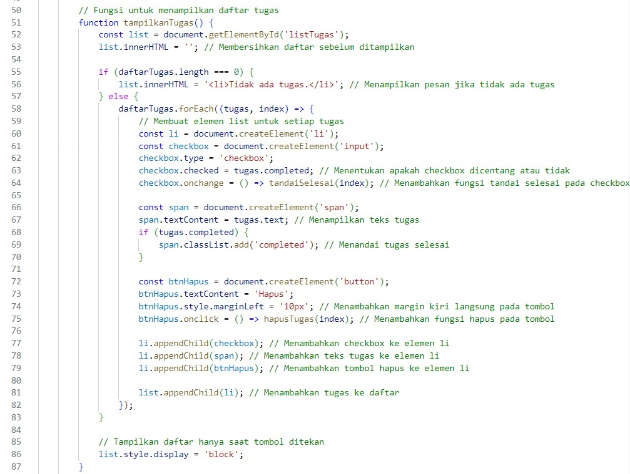

- Coba jalankan P6_XXX.html lalu tambahkan beberapa tugas dan klik “Tampilkan Daftar Tugas”. Berikut merupakan hasil dari modifikasi kode yang dilakukan sebelumnya.
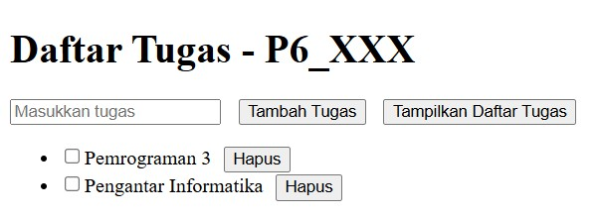

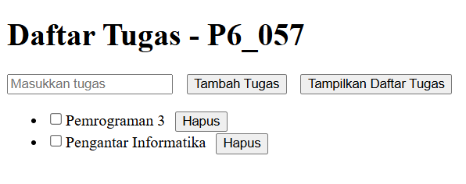

- Selanjutnya tambahkan fungsi untuk menandai tugas yang diceklis melalui checkbox.
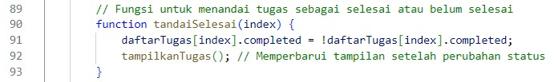
- Coba refresh dan jalankan kembali P6_XXX.html lalu klik pada salah satu checkbox untuk menandai tugas telah selesai.
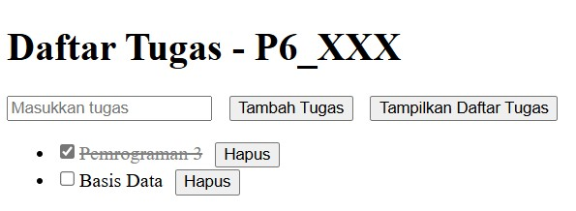

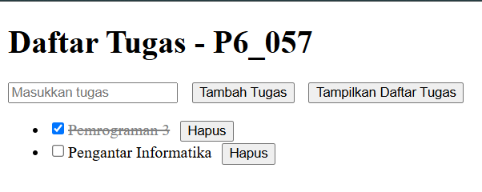
<!DOCTYPE html>
<html lang="en">

<head>
<meta charset="UTF-8">
<meta http-equiv="X-UA-Compatible" content="IE=edge">
<meta name="viewport" content="width=device-width, initial-scale=1.0">
<title>Daftar Tugas</title>
<style>
.completed {
text-decoration: line-through;
color: gray;
}
button {
margin-left: 10px;
}
</style>
</head>

<body>
<h1>Daftar Tugas - P6_057</h1>
<input type="text" id="inputTugas" placeholder="Masukkan tugas">
<button onclick="tambahTugas()">Tambah Tugas</button>
<button onclick="tampilkanTugas()">Tampilkan Daftar Tugas</button>
<ul id="listTugas" style="display: none;"></ul>

<script>
// Array untuk menyimpan daftar tugas
let daftarTugas = [];

// Fungsi untuk menambahkan tugas
function tambahTugas() {
const input = document.getElementById('inputTugas');
const teks = input.value.trim();
if (teks) {
daftarTugas.push({ text: teks, completed: false });
input.value = '';
} else {
alert('Silakan masukkan tugas.');
}
}

// Fungsi untuk menampilkan daftar tugas
function tampilkanTugas() {
const list = document.getElementById('listTugas');
list.innerHTML = ''; // Membersihkan daftar sebelum ditampilkan

if (daftarTugas.length === 0) {
list.innerHTML = '<li>Tidak ada tugas.</li>'; // Menampilkan pesan jika tidak ada tugas
} else {
daftarTugas.forEach((tugas, index) => {
// Membuat elemen list untuk setiap tugas
const li = document.createElement('li');
const checkbox = document.createElement('input');
checkbox.type = 'checkbox';
checkbox.checked = tugas.completed; // Menentukan apakah checkbox dicentang atau tidak
checkbox.onchange = () => tandaiSelesai(index); // Menambahkan fungsi tandai selesai pada checkbox

const span = document.createElement('span');
span.textContent = tugas.text; // Menampilkan teks tugas
if (tugas.completed) {
span.classList.add('completed'); // Menandai tugas selesai
}

const btnHapus = document.createElement('button');
btnHapus.textContent = 'Hapus';
btnHapus.style.marginLeft = '10px'; // Menambahkan margin kiri langsung pada tombol
btnHapus.onclick = () => hapusTugas(index); // Menambahkan fungsi hapus pada tombol

li.appendChild(checkbox); // Menambahkan checkbox ke elemen li
li.appendChild(span); // Menambahkan teks tugas ke elemen li
li.appendChild(btnHapus); // Menambahkan tombol hapus ke elemen li

list.appendChild(li); // Menambahkan tugas ke daftar
});
}

// Tampilkan daftar hanya saat tombol ditekan
list.style.display = 'block';
}

// Fungsi untuk menandai tugas sebagai selesai atau belum selesai
function tandaiSelesai(index) {
daftarTugas[index].completed = !daftarTugas[index].completed;
tampilkanTugas(); // Memperbarui tampilan setelah perubahan status
}

// Fungsi untuk menghapus tugas
function hapusTugas(index) {
daftarTugas.splice(index, 1);
tampilkanTugas();
}
</script>
</body>

</html>

5. LATIHAN 1. Aplikasi Penghitung Jumlah Klik
Buatlah sebuah aplikasi sederhana di halaman web yang memiliki tombol. Setiap kali tombol tersebut diklik, aplikasi akan menghitung dan menampilkan jumlah klik yang telah dilakukan. Berikut merupakan instruksi dari tugas yang diberikan penamaan file T4_XXX:
Instruksi:
- Buat sebuah tombol di halaman web.
- Setiap kali tombol diklik, tampilkan jumlah total klik pada halaman tersebut.
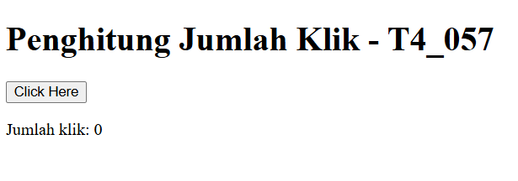
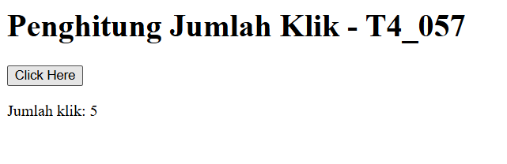
<!DOCTYPE html>
<html lang="en">

<head>
<meta charset="UTF-8">
<meta name="viewport" content="width=device-width, initial-scale=1.0">
<title>Penghitung Jumlah Klik</title>
</head>

<body>
<h1>Penghitung Jumlah Klik - T4_057</h1>
<button id="btnKlik">Click Here</button>
<p id="hasil">Jumlah klik: 0</p>

<script>
let jumlahKlik = 0;
const tombol = document.getElementById('btnKlik');
const hasil = document.getElementById('hasil');

tombol.addEventListener('click', () => {
jumlahKlik++;
hasil.textContent = `Jumlah klik: ${jumlahKlik}`;
});
</script>
</body>

</html>

2. Tombol Pengubah Warna Latar Belakang Secara Acak
Buatlah sebuah tombol yang, saat diklik, akan mengubah warna latar belakang halaman secara acak. Berikut merupakan instruksi dari tugas yang diberikan penamaan file T5_XXX:
Instruksi:
o Buat sebuah tombol di halaman web. o Setiap kali tombol diklik, ubah warna latar belakang halaman ke warna yang dipilih secara acak.
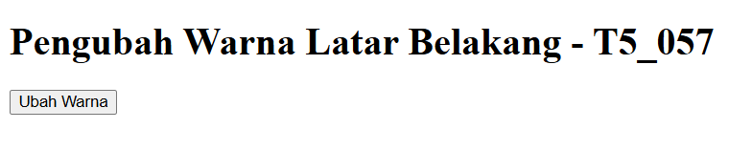
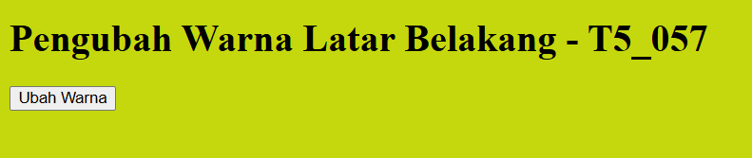
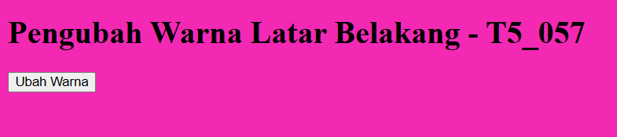
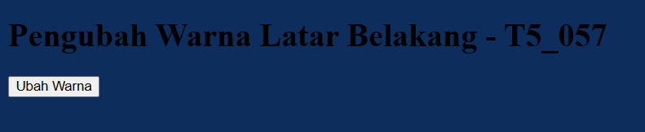
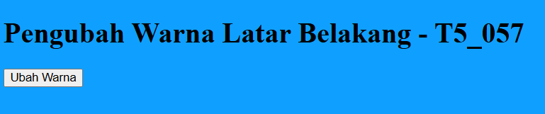
<!DOCTYPE html>
<html lang="en">

<head>
<meta charset="UTF-8">
<meta name="viewport" content="width=device-width, initial-scale=1.0">
<title>Warna Latar Acak</title>
</head>

<body>
<h1>Pengubah Warna Latar Belakang - T5_057</h1>
<button id="btnWarna">Ubah Warna</button>

<script>
function warnaAcak() {
const r = Math.floor(Math.random() * 256);
const g = Math.floor(Math.random() * 256);
const b = Math.floor(Math.random() * 256);
return `rgb(${r}, ${g}, ${b})`;
}

document.getElementById('btnWarna').addEventListener('click', () => {
document.body.style.backgroundColor = warnaAcak();
});
</script>
</body>

</html>

